*Instituto Tecnológico de Costa Rica*

*Sede Regional San Carlos*

*Escuela Ingeniería en Computación*

*Desarrollo de Aplicaciones para Dispositivos Móviles*

***Tarea #3***

***“Proveedores de Contenido”***

*Responsable:*

*Henry Solís Chacón    2013085706*

*Hellen Rojas Rojas 2013083934*

*20 de abril del 2016*

*Santa Clara, San Carlos*

**Definición**

Cuando se requiere mantener información compartida entre aplicaciones ya sea para consumirla o para ofrecerla es necesario el uso de los proveedores de contenidos. Estos se encargan de darle facilidad de acceso y seguridad a la transmisión de esos datos.

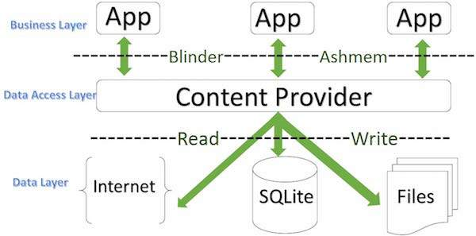

***Tomado de Tutorials Point***

Para el uso de los contenedores de contenido es importante el uso de la URI que es la dirección a usar para obtener los datos y donde almacenarlos.

Los proveedores de contenido hace uso de SQLite, para ello se utilizan los métodos comunes para trabajar con ella.

Muchas veces observamos aplicaciones como WhatsApp, Snapchat, Instagram que tiene acceso a nuestras galerías o a nuestros contactos.

Resulta que esta información es proporcionada gracias a los proveedores de contenido, como toda información o uso de recursos del dispositivo móvil son necesarios los permisos para poder accesar al contenido.

# Bibliografía

Developer Android. (18 de 04 de 2016). *Developer Android*. Obtenido de http://developer.android.com/intl/es/guide/topics/providers/content-providers.html

sgoliver. (18 de 04 de 2016). *sgoliver*. Obtenido de http://www.sgoliver.net/blog/content-providers-en-android-i-construccion/

Tutorials Point. (18 de 04 de 2016). *Tutorials Point*. Obtenido de http://www.tutorialspoint.com/android/android_content_providers.htm